ZADATAK : IZREŽI SLIKE I TEKST ISPOD SLIKA. ZALIJEPI SLIKE U SVOJU BILJEŽNICU. UZ POMOĆ UKUĆANA PROMOTRI SLIKE I OPIŠI ŠTO SVE PRIJATELJI ZAJEDNO RADE.



PRIJATELJI SE ZAJEDNO IGRAJU

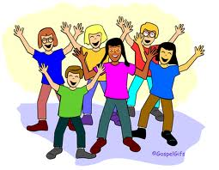

PRIJATELJI ZAJEDNO PJEVAJU

  
  
 PRIJATELJI DARUJU JEDNI DRUGE

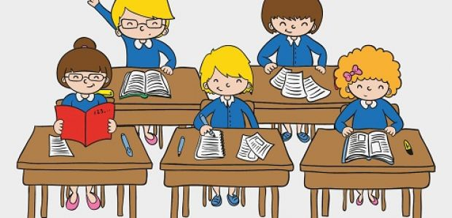

PRIJATELJI ZAJEDNO IDU U ŠKOLU